|  |  |
| --- | --- |
|  | **Министерство науки и высшего образования Российской Федерации**  **Федеральное государственное бюджетное образовательное учреждение**  **высшего образования**  **«Московский государственный технический университет**  **имени Н.Э. Баумана**  **(национальный исследовательский университет)»**  **(МГТУ им. Н.Э. Баумана)** |

ФАКУЛЬТЕТ ___________________________________________________________________

КАФЕДРА ______________________________________________________________________

**РАСЧЕТНО-ПОЯСНИТЕЛЬНАЯ ЗАПИСКА**

***К КУРСОВОМУ ПРОЕКТУ***

***НА ТЕМУ:***

***_______________________________________________***

***_______________________________________________***

***_______________________________________________***

***_______________________________________________***

***_______________________________________________***

***_______________________________________________***

Студент ________________ **_________________ ____________________**

(Группа) (Подпись, дата) (И.О.Фамилия)

Руководитель курсового проекта **_________________ ____________________**

(Подпись, дата) (И.О.Фамилия)

Консультант **_________________ ____________________**

(Подпись, дата) (И.О.Фамилия)

*2025 г.*

**Министерство науки и высшего образования Российской Федерации**

**Федеральное государственное бюджетное образовательное учреждение**

**высшего образования**

**«Московский государственный технический университет имени Н.Э. Баумана**

**(национальный исследовательский университет)»**

**(МГТУ им. Н.Э. Баумана)**

УТВЕРЖДАЮ

Заведующий кафедрой __________

(Индекс)

______________ _______________

(И.О.Фамилия)

« _____ » ____________ 20 ____ г.

**ЗАДАНИЕ**

**на выполнение курсового проекта**

по дисциплине ___________________________________________________________________

Студент группы _______________

________________________________________________________________________________

(Фамилия, имя, отчество)

Тема курсового проекта ___________________________________________________________

________________________________________________________________________________

________________________________________________________________________________

Направленность КП (учебный, исследовательский, практический, производственный, др.)

________________________________________________________________________________

Источник тематики (кафедра, предприятие, НИР) _____________________________________

График выполнения проекта: 25% к ___ нед., 50% к ___ нед., 75% к __ нед., 100% к ___ нед.

***Задание****________________________________________________________________________*

_______________________________________________________________________________

_______________________________________________________________________________

_______________________________________________________________________________

_______________________________________________________________________________

***Оформление курсового проекта:***

Расчетно-пояснительная записка на _____ листах формата А4.

Перечень графического (иллюстративного) материала (чертежи, плакаты, слайды и т.п.)

_______________________________________________________________________________

_______________________________________________________________________________

_______________________________________________________________________________

_______________________________________________________________________________

Дата выдачи задания « ___ » ____________ 20__ г.

**Руководитель курсового проекта**  _________________ ____________________

(Подпись, дата) (И.О.Фамилия)

**Студент _________________ ____________________**

(Подпись, дата) (И.О.Фамилия)

Примечание: Задание оформляется в двух экземплярах: один выдается студенту, второй хранится на кафедре.

Оглавление

1. Техническое задание 3
2. Выбор и обоснования конструкции 4
3. Подбор электродвигателя 5
4. Расчет количества ступеней 7

Техническое задание

|  |  |
| --- | --- |
| № варианта | 8 |
| Параметры |
| Момент на выходном валу ***М*с**, **Нмм** | 700 |
| Скорость вращения выходного вала ***ω***, **с-1** | 3 |
| Момент инерции нагрузки ***J***н, ***кг·м***2 | 0.15 |
| Ускорение вращения выходного вала ε, с-2 | 10 |
| Погрешность редуктора на выходном валу ∆***φ*,** угл***. мин***. | 25 |
| Критерий проектирования | Комплексный |
| Тип предохранительной муфты | Шариковая |
| Тип корпуса | По согласованию с преподавателем |
| Тип двигателя. | Постоянного тока (ДПР или ДПМ) |
| Характер производства | Серийный |
| Вывод выходного элемента | По указанию преподавателя (со стороны двигателя или противоположной), |
| Вид крепления к основному изделию | По указанию преподавателя (со шпонкой и резьбой, под штифт или др.). |
| Условия эксплуатации | УХЛ 4.1 |
| Степень защиты | IP44 |

Выбор и обоснования конструкции

Привод заслонок для регулирования потока воздуха.

Подбор электродвигателя

Электродвигатель подбирается по принципу:

,

*;*

,

*,*

;

Назначаем

Выберем электродвигатель ДПР-52-Н1-07А

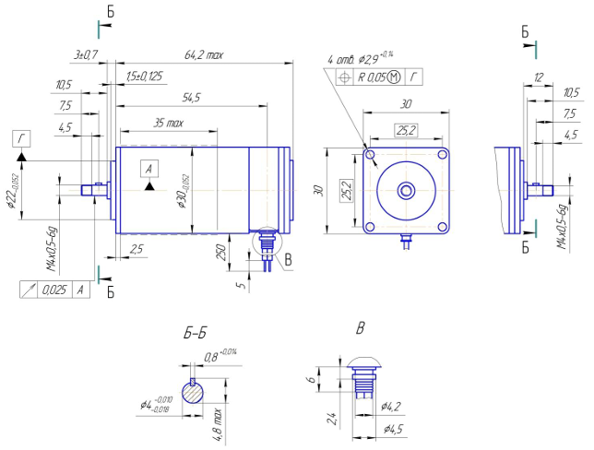

Его характеристики:

|  |  |  |  |  |  |
| --- | --- | --- | --- | --- | --- |
| U, В |  |  |  |  | T, ч |
| 14 | 4,6 | 4500 | 9,8 | 54 | 1500 |

Выбранный двигатель нам подходит.

Коэффициент запаса:

Коэффициент больше единицы – двигатель прошел проверку.

Расчет количества ступеней

Общее передаточное отношение цепей электромеханического привода:

,

;

Критерий расчета – комплексный. Для расчета по этому критерию, необходимо решить, что важнее: минимизировать массу или минимизировать габариты. В нашем случаи в первую очередь важна компактность, так что число ступеней определяются по формуле: